**博士后落户申报**

1.登录网址打开网页浏览器（注意：请使用IE9及以上版本的浏览器。如果是XP系统，请下载安装火狐浏览器），在地址栏输入https://zzjb.rsj.sh.gov.cn/zzjbdl/jsp/login.html登录系统首页，选择法人登录，输入密码后点击登录，如下图：

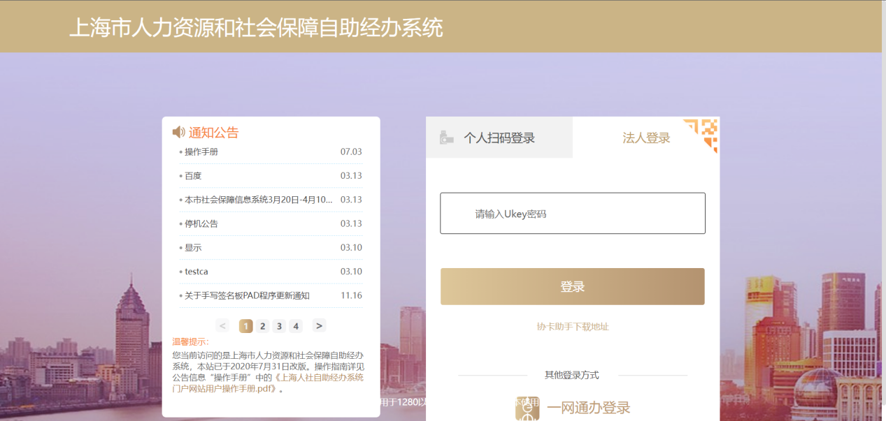

2.点击进入“人事人才板块”

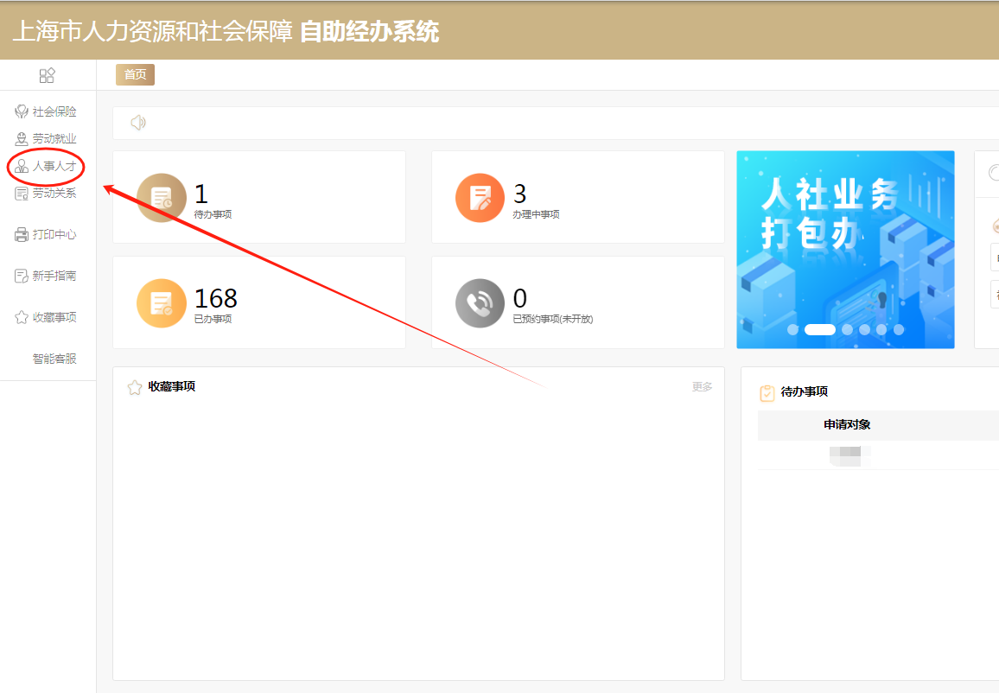

3.在“博士后管理”板块中点击“博士后人员申报管理” 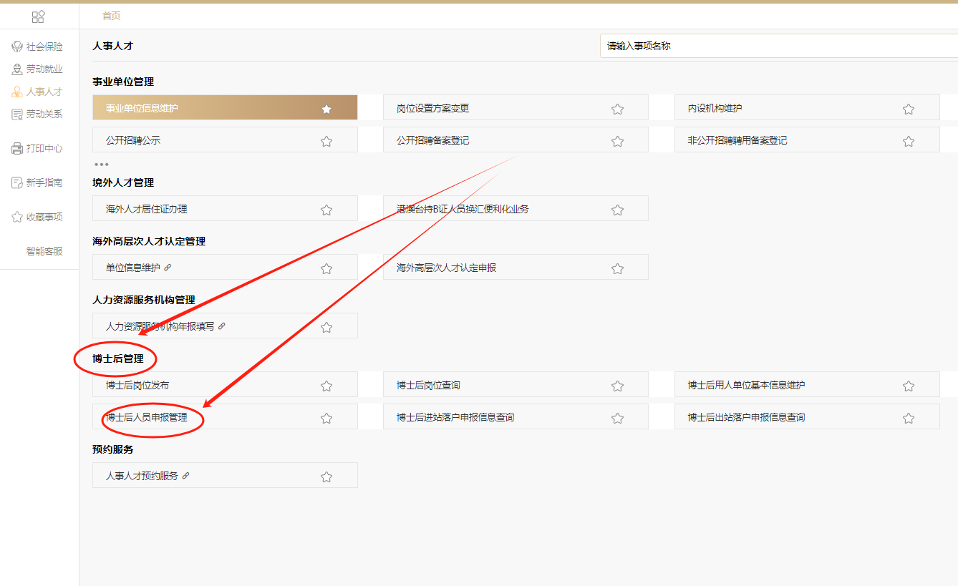

4.点击“新增”

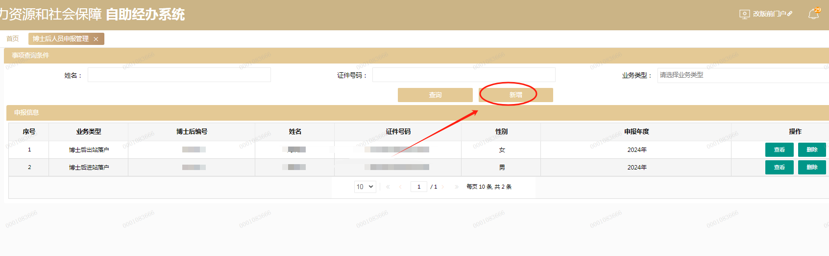

5.准确填写博后信息，点击“确认”(注意：如果提示：“未查到个人信息或个人信息不正确！”，则需要联系人才中心录入信息（仅进站）)

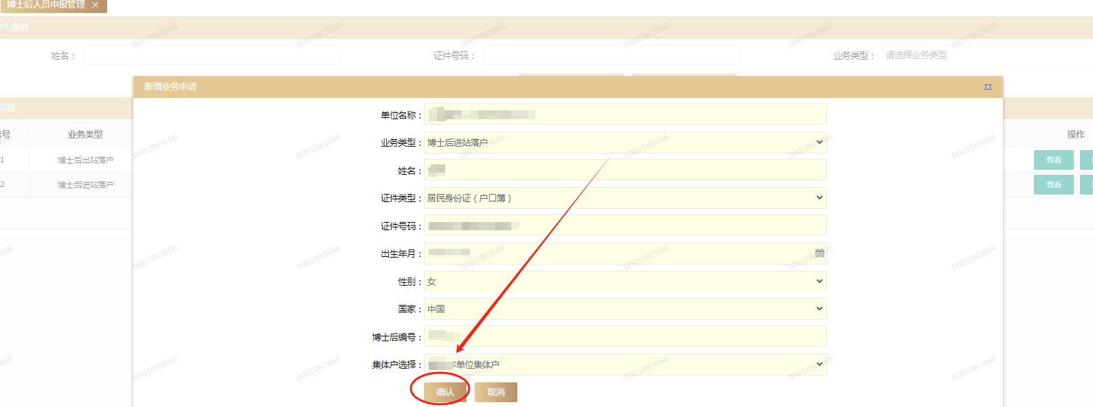

6.此处也可以查看信息与删除，如博后本人还未进行申报操作，可以删除信息后重新发起填写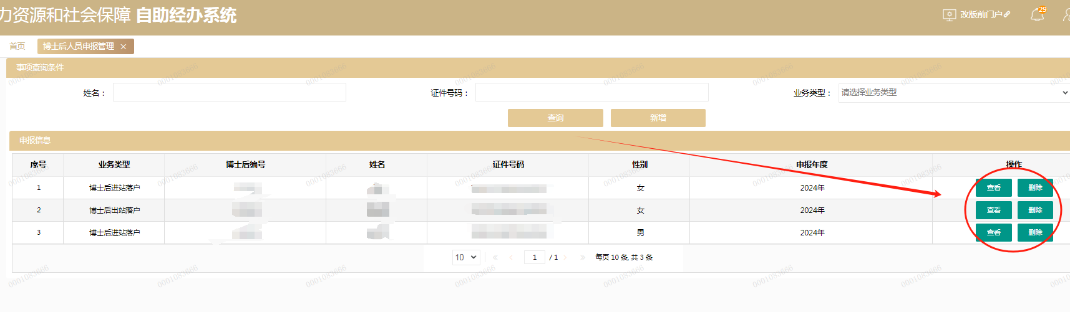

**单位操作到此暂告一段落，下面操作需要博后本人进行操作**

7.博后本人打开网页浏览器（注意：请使用IE9及以上版本的浏览器。如果是XP系统，请下载安装火狐浏览器），在地址栏输入https://zzjb.rsj.sh.gov.cn/zzjbdl/jsp/login.html登录系统首页，选择个人扫码登录，在选择移动证书，如下图：

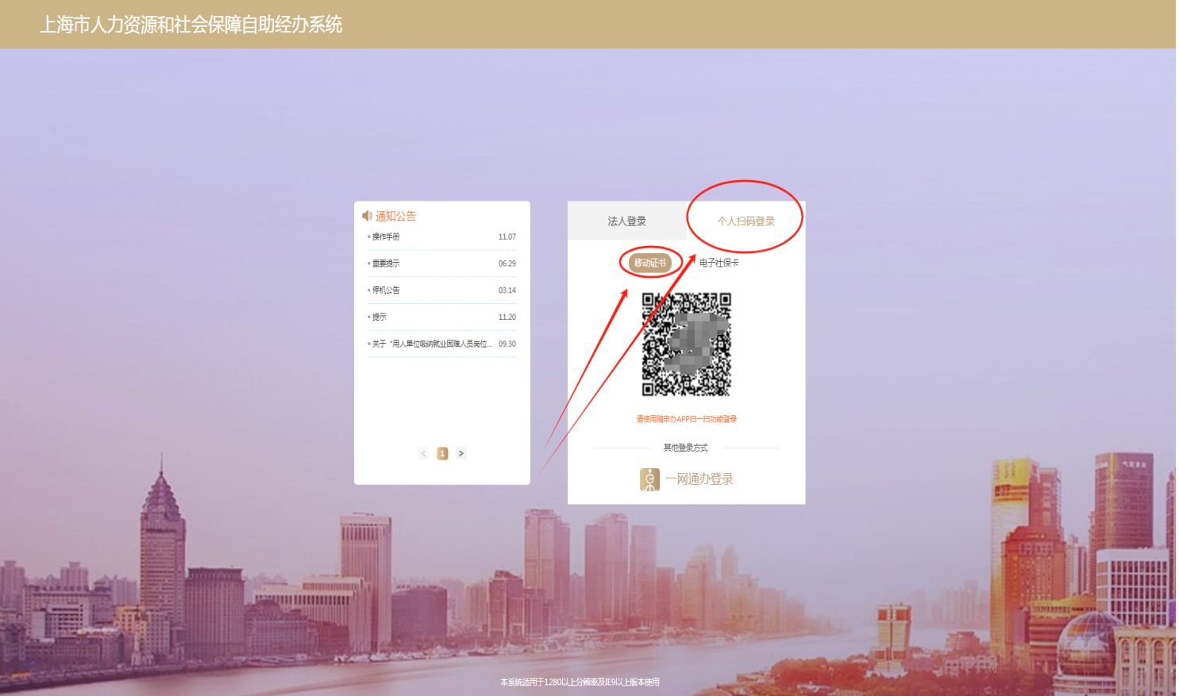

8.博后本人使用手机安装随申办app并注册登录。登录成功之后点击“扫一扫”进行扫码，。如果没有证书则会提示“您还未申领上海人社数字证书，请先申领。”

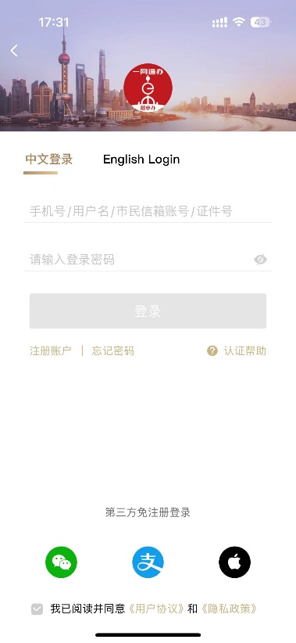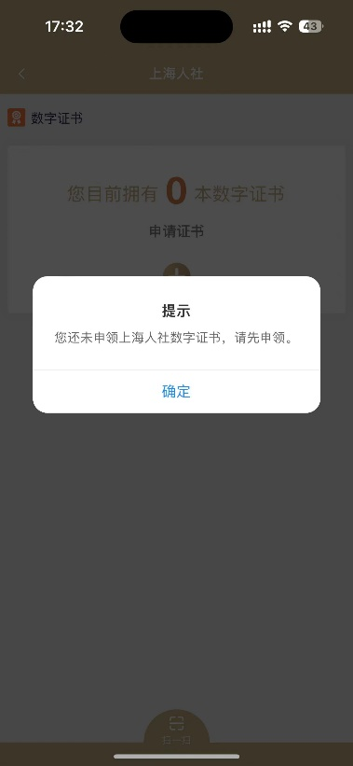

9.点击“+”申领移动证书，根据提示输入证书密码，密码输入完成后，点击“申请证书”按钮。申请成功

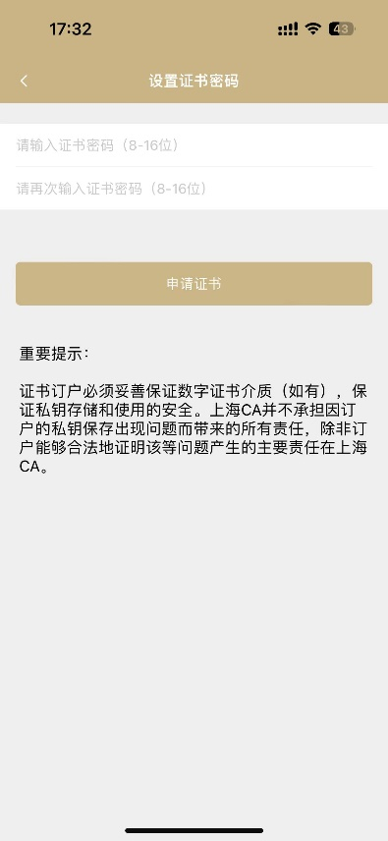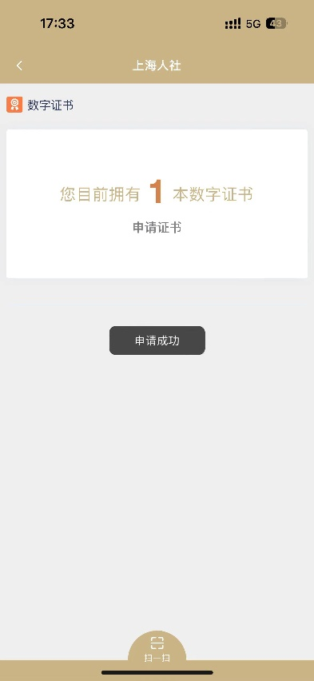

10.扫码登录进去以后，左侧栏目里点击“人事人才”

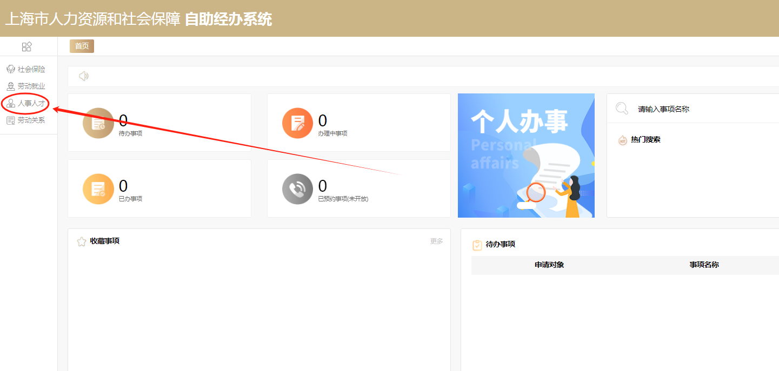

11.选择办理的业务（注意：请区分所办的业务是进站还是出站落户）

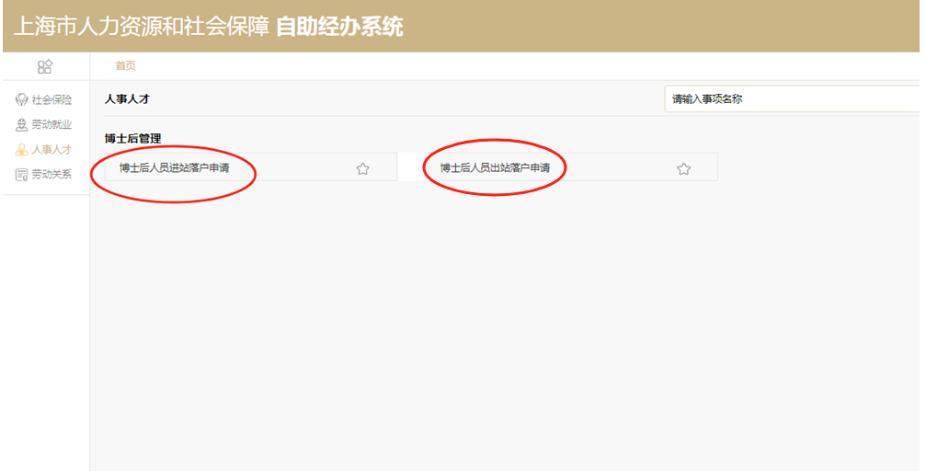

12.正确填写博后编号

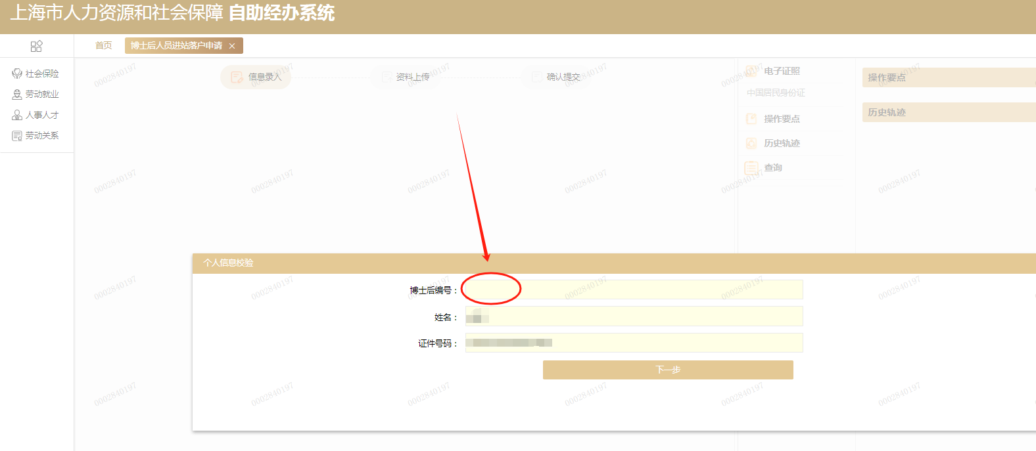

13.按照要求正确填写信息，点击“下一步”

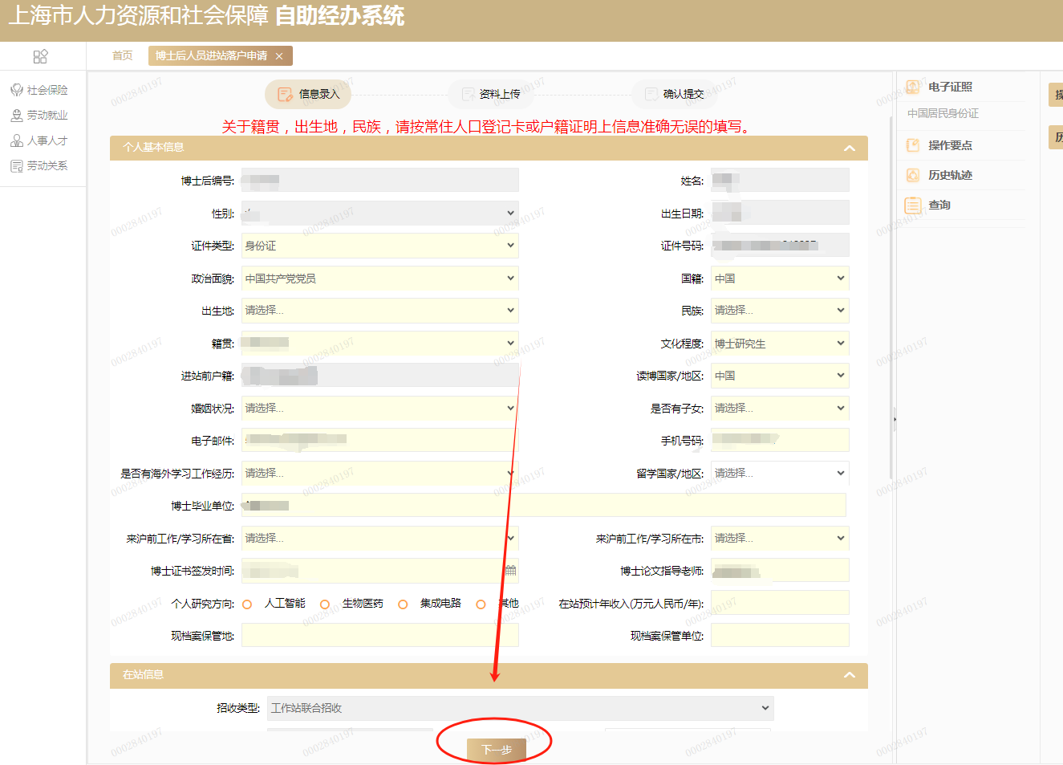

14.按照提示上传附件材料（注意：上传的文件需要转化为JPEG格式）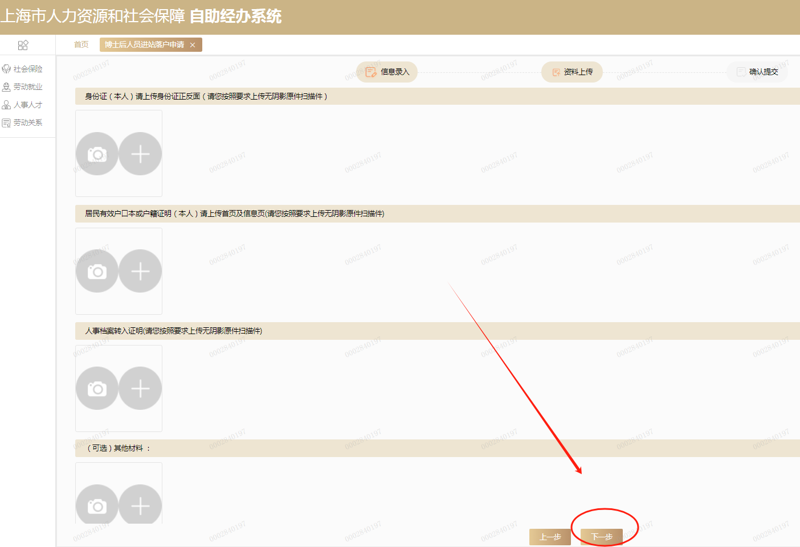

15.核对信息无误后点击“确认提交”，并等待单位审核。

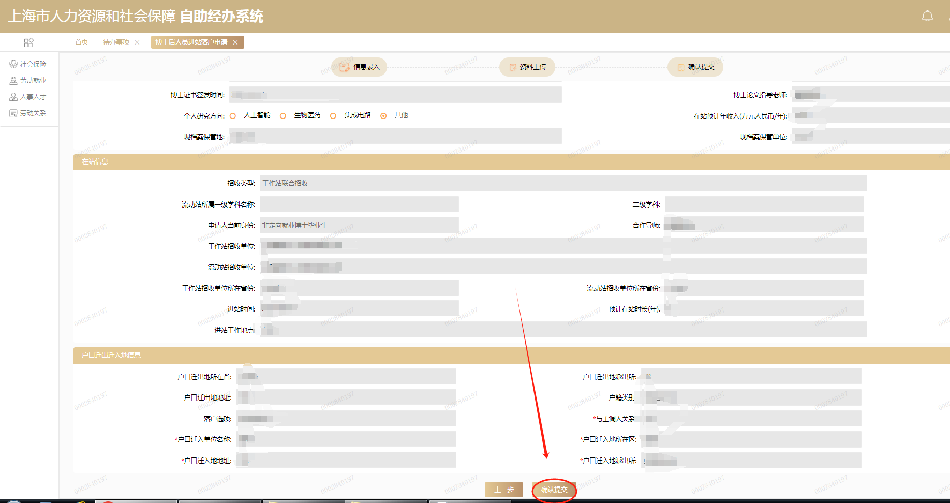

16.单位按照之前进入系统的操作，找到对应的博后业务，点击操作图标。

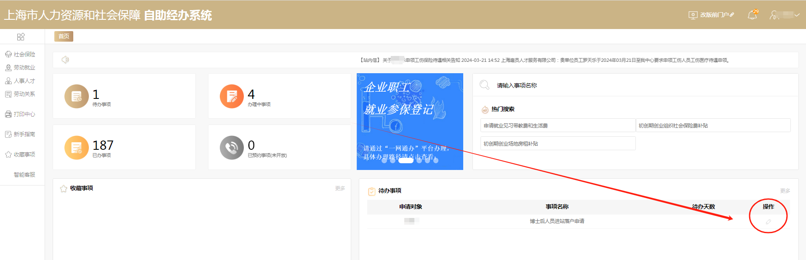

17.单位为其核对信息，点击附件名称进行附件的审核。如果附件有问题，请点击“材料不全”，并在退回意见中选择对应的需要修改的附件，并写上退回意见，最后点击“确定”。（注意：如果附件未选择退回原因，那么退回后，博后本人将无法重新补充附件材料，需要重新上报再次选择需要补充的附件退回）

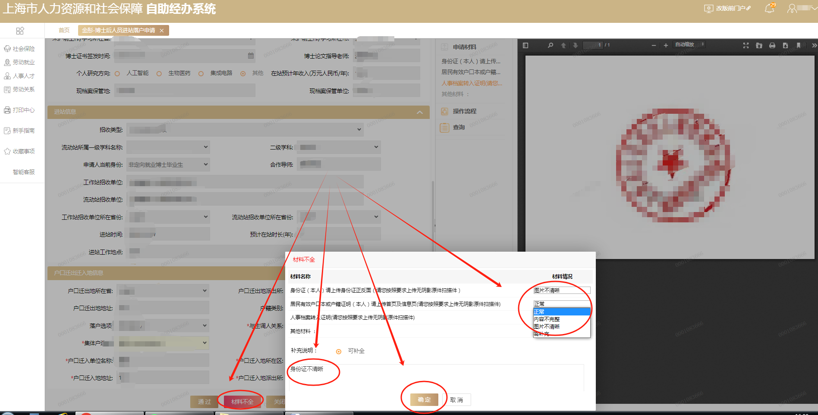

18. 如果信息及附件审核没问题，则点击“通过”并等待户口审核结果。

